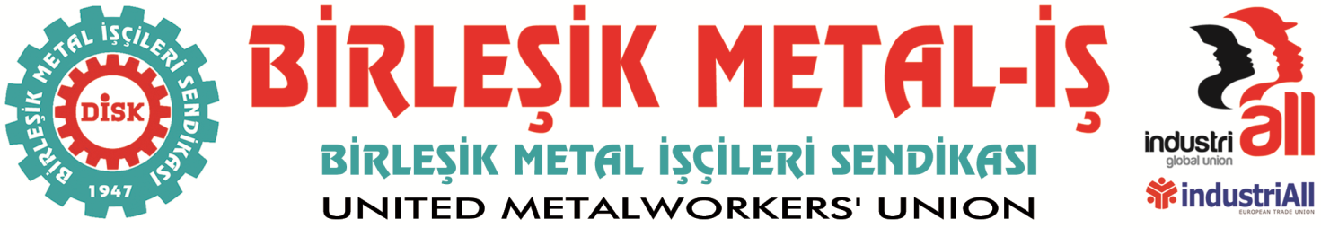
Genel Merkez: Bostancı Mah. E80 Yanyol Cad. No. 2, 34744 Kadıköy-İstanbul Tel: (216) 380 85 90 Fax: (216) 373 65 02

BASIN BÜLTENİ
24.11.2016
İŞÇİ SINIFI VE EMEKÇİ HALKIMIZA
İşçi sınıfı, KHK’larla sermayenin ekmeğine yağ sürenlerin oyunlarını bozacaktır!
AKP hükümeti ülkenin içinde bulunduğu koşulları bahane ederek olağanüstü hal şartlarını, işçilerin ve halkın aleyhine kullanmaktadır. Darbe gerekçesiyle yürürlüğe sokulan olağanüstü hal uygulamaları emekçiler ve işçi sınıfı açısından giderek “ölümü gösterip sıtmaya razı etme” benzeri bir duruma dönüşmektedir.
Amerikancı-Fethullahçı darbe emekçi halkımızın da desteğiyle bastırılmıştır. Ancak görünen o ki cezalandırılan yine emekçi halkımız olmaktadır. Alınan her önlemin, çıkartılan her KHK’nın emekçi halkın aleyhine, sermayenin lehine olduğu görülmektedir.
Bakanlar Kurulunun grev erteleme olarak anılan, ancak aslında yasaklama olduğunu çok iyi bildiğimiz gayri meşru yetkisinin, 678 Sayılı KHK ile daha da genişletildiği görülmektedir. Daha önce “genel sağlığı ve milli güvenliği tehdit edici” gibi muğlak bir tanımla zaten önemli ölçüde sınırlanan grev hakkımız, yapılan bu düzenlemeyle yok edilmek istenmektedir. Söz konusu metne eklenen “… büyükşehir belediyelerinin şehir içi toplu taşıma hizmetlerini, bankacılık hizmetlerinde ekonomik veya finansal istikrarı bozucu…” ibaresi ile hükümetin grev yasaklama kozu artmıştır.
Böylelikle TİS süreçlerinde giderek sıkışan sermayenin eli güçlendirilerek, adeta toplu pazarlık süreci çıkmaza sokulmak istenmektedir. Son olarak metal işkolundaki TİS süreçlerinde, tüm kamuoyunun yakından takip ettiği olumsuzluklar da bunun açık birer göstergesidir.
Söz konusu KHK’yla hükümet, işçilere haklarını vermemek için inat eden işverenlere bir kere daha süratle yardım elini uzatmıştır. KHK’yla böyle bir düzenlemenin yapılmasını son derece manidar bulmaktayız. Öyle görünüyor ki hükümet; aşına göz diktiği, ekmeğini küçülttüğü, alın terini çaldığı ve adeta gırtlağına çöktüğü emekçilerin de oyunu alarak iktidara geldiğini unutmaktadır. “Olağanüstü hal, halka değil darbecilere karşı alınmıştır.” diyenler darbenin bütün oklarını emekçilerin üzerine yağdırmaktadır.
Önce yakıttaki ÖTV oranını arttırdılar, sonra işçilerin cebinden 50 TL ile 300 TL arasında para çıkmasına yol açan zorunlu BES yasasını alelacele çıkardılar. Eylem ve etkinliklerimizi yasaklayarak sesimizi kısmaya çalıştılar. Kandıra’da işten atılan işçilerimiz için yaptığımız basın açıklamasını engelleyerek yöneticilerimizi gözaltına aldılar. EMİS’le yapılan TİS görüşmelerinin uyuşmazlıkla sonuçlanması nedeniyle açıklama yapmak isteyen ALSTOM işçilerini engellediler. Son olarak Gebze’de kapalı salonda yapacağımız zorunlu BES yasasıyla ilgili bilgilendirme toplantısını olağan üstü hali gerekçe göstererek tamamıyla yasakladılar. Hükümetin bütün bu hamleleri, kaotik süreci işçiler aleyhine kullanarak sömürü düzeninin daha da acımasız hale gelmesine yol açmaktadır. Bu tek yanlı dayatmalar işçi sınıfı ve emekçi halkın yaşamını dayanılmaz hale getirmiştir.
Sonuç olarak yaşananlar toplumun adalet duygusunu zedelemekte, kutuplaşmayı derinleştirmekte ve gerginliği arttırmaktadır. Amerikan emperyalizminin Fethullah Gülen cemaati eliyle gerçekleştirmeyi amaçladığı darbe, ülkemizde ve bölgemizdeki istikrarsızlığı arttırmayı, içinden çıkılmaz bir kaos ortamı yaratmayı amaçlıyordu. Hükümetin, bu darbe girişiminin gerçek faillerini boğazlamak yerine işçi sınıfına yönelmiş olması aynı istikrarsızlık ve kaosa hizmet etmektedir. AKP hükümetini sermaye yanlısı, emek karşıtı ve toplumsal huzuru bozan bu yanlış politikalarından yol yakınken vazgeçmeye çağırıyoruz.
Buradan bir kere daha duyuruyoruz ki; işçi sınıfımız ve emekçi halkımız tüm bu saldırıları püskürtecek yaratıcılığa ve kararlılığa sahiptir.
BİRLEŞİK METAL-İŞ SENDİKASI
Genel Yönetim Kurulu

